# 环境准备

## 确认本机浏览器可以直接访问以下网址

<https://splatoon2.ink>

如果浏览器不支持直接访问该网址，可能需要找其他提供喷喷对战地图信息对应schedules.json文件的网站或采取科学上网方法解决

如更换其他网站，需修改qqbot.py中的相关代码

## python 3.8以上版本

### 下载python安装包

**1、windows版**

https://www.python.org/ftp/python/3.8.10/python-3.8.10-amd64.exe

**2、linux版**

https://www.python.org/ftp/python/3.8.10/Python-3.8.10.tgz

**3、mac版**

**1）for macOS 10.9 and later**

https://www.python.org/ftp/python/3.8.10/python-3.8.10-macosx10.9.pkg

**2）for macOS 11 Big Sur and later; recommended on Apple Silicon**

https://www.python.org/ftp/python/3.8.10/python-3.8.10-macos11.pkg

### 安装python及确认

**以windows环境为例**

1、双击exe安装

2、新开一个dos窗口，执行下面的命令

python --verson

确认返回版本为3.8以上，如

Python 3.8.10

### 安装nonebot2框架

3、在dos窗口执行

pip install nb-cli

pip install nonebot-adapter-cqhttp

第2个命令如果提示已存在，则忽略即可

### 安装PIL图片处理组件

1、下载

<https://download.lfd.uci.edu/pythonlibs/y2rycu7g/Pillow-8.3.2-cp38-cp38-win_amd64.whl>

2、安装

pip install Pillow-8.3.2-cp38-cp38-win_amd64.whl

## 注册一个QQ号，并挂机一定时间

否则容易触发风控导致消息发送失败

## 将机器人qq号拉入一个qq群

## 安装配置go-cqhttp

**1、下载go-cqhttp软件**

https://github.com/Mrs4s/go-cqhttp/releases

windows版本下载地址

https://github.com/Mrs4s/go-cqhttp/releases/download/v1.0.0-beta6/go-cqhttp_windows_amd64.exe

**2、将文件放入一专门目录**

e:\game\bot\go-cqhttp目录下

**3、将提供的config.yml放入该目录，并修改config.yml文件，主要2处**

**1）qq号**

account: # 账号相关

uin: 机器人用的QQ号 # QQ账号

password: '' # 密码为空时使用扫码登录

**2、端口号，端口改成与后面bot的.env文件里记录的一致即可**

- ws-reverse:

# 反向WS Universal 地址

# 注意 设置了此项地址后下面两项将会被忽略

universal: ws://127.0.0.1:9110/cqhttp/ws

4、开一个dos窗口

执行go-cqhttp_windows_amd64.exe

第一次运行会提示用手机qq扫码登陆

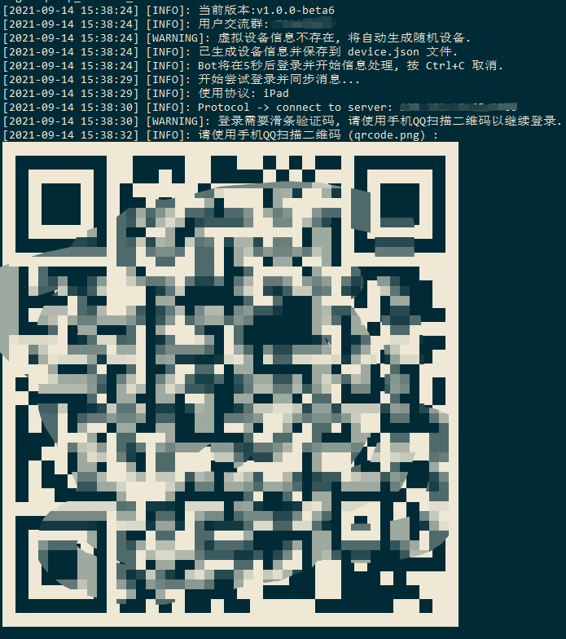

## 安装配置机器人程序

1、将提供的bot.zip文件解压到一个目录下

如e:\game\bot\inkbot

进入inkbot目录,目录结构如下：

Inkbot

---.env  **配置文件（需修改）**

---bot.py **机器人启动程序（无需修改）**

---pyproject.toml **配置文件（可修改）**

---src目录

---plugins目录

---temp目录 **保存机器人响应指令的结果临时图片，需定期手动删除**

---qqbot.py **机器人主程序（可根据自己需要进行优化完善，如加入新功能或美化图片）**

---splatoon_data.py **地图、武器、对应图片等配置对照信息**

---resource目录 **图片等资源（可根据需要进行替换）**

### .evn文件

**1、根据需要调整端口号，需与config.yml保持一致**

PORT=9110

**2、根据需要设置，超级用户的qq号**

SUPERUSERS=["xxx","xxx"]

**3、根据需要设置，默认机器人指令的前缀，可以是多个**

COMMAND_START=["/","、"]

### pyproject.toml文件

可根据需要调整名字

name = "inkbot"

### 非默认路径的修改

默认e:\game\bot\inkbot目录

如果使用非默认路径，修改qqbot.py中的base_path路径为实际路径

base_path='E:/game/bot/inkbot/src/'

### 启动

新开一个dos窗口，进入bot.py所在目录（如e:\game\bot\inkbot）

执行下面的命令

nb run

# 测试及问题处理

## 测试

在qq群里执行/图或/工或/随机武器测试响应情况

## 常见问题及处理

1、代码bug导致机器人程序窗口报错

2、qq号过新，导致触发风控，在go-cqhttp窗口看到被风控的信息。此时，可考虑删除device.json、session.token重启go-cqhttp程序，触发重新扫描验证的方式来规避。

## 临时文件清理

temp目录下